

МІНІСТЕРСТВО ОСВІТИ І НАУКИ УКРАЇНИ

**Український державний університет науки і технологій**

Кафедра «Комп’ютерні інформаційні технології»

**Лабораторна робота №2**

**з дисципліни «Математичні методи та моделі в розрахунках ЕОМ»**

**на тему:**

**«Одновимірна оптимізація.»**

Виконав:

студент гр. ПЗ2011

Проценко Роман

Прийняв:

Гришечкіна Т.С.

Дніпро, 2023

**Текст роботи з Maple**

**> **

Проценко Роман Олександрович, ПЗ2011

Практична робота №2

Варіант №6



**> **

**> **



**> **



**> **

**> **

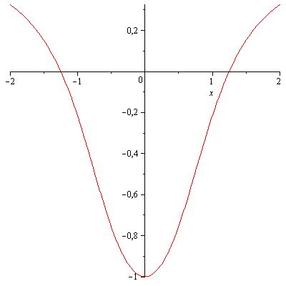

**> **



**> **



**> **



**> **



**> **



**> **



**> **



**> **



**Висновки**

Під час виконання практичного заняття було реалізовано два методи одновимірної оптимізації, а також обчислено мінімум функції за допомогою вбудованої процедури minimize, та отримано результати, які майже не відрізняються.

Точність та швидкість реалізованих методів залежить від вказаного числа epsilon(похибки), чим менше воно буде, тим точніше будуть результати, проте і час виконання виросте. Так метод золотого перетину знаходить мінімум за 12 кроків, а маятника за 9 кроків, при однаковому значенні похибки(epsilon).